:
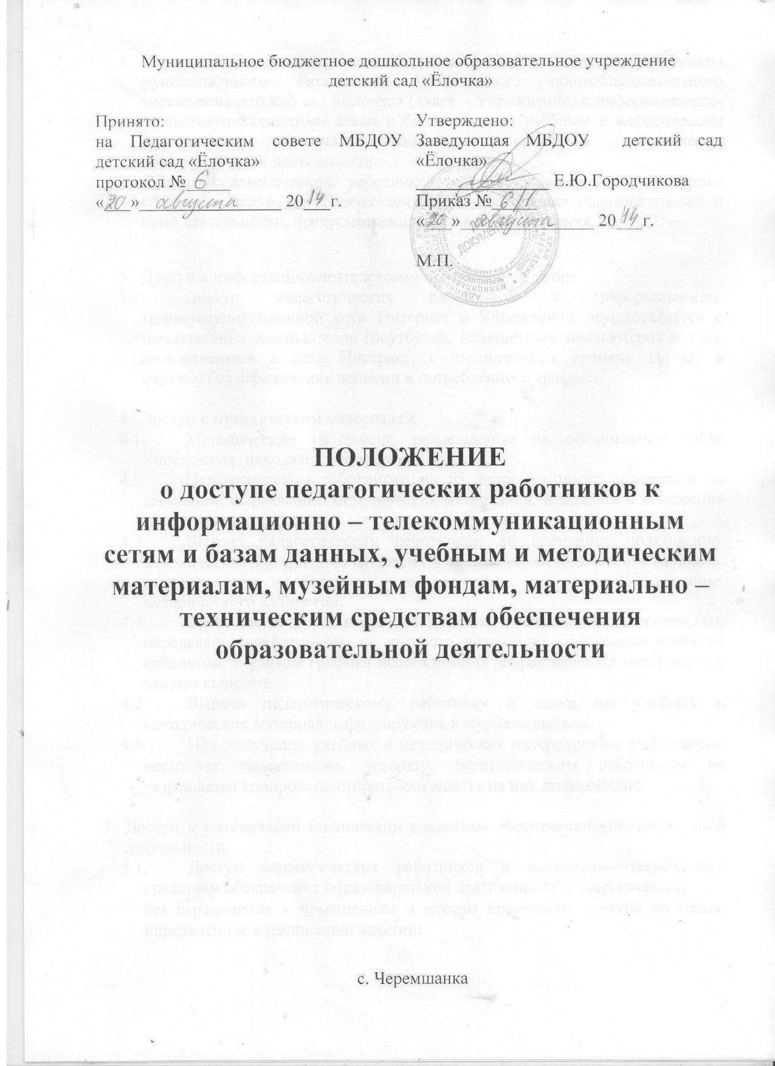

1. Настоящее положение регламентирует доступ педагогических
работников муниципального бюджетного дошкольного образовательного учреждения Черемшанский детский сад «Ёлочка» (далее – Учреждение) к информационно-телекоммуникационным сетям и базам данных, учебным и методическим материалам, материально-техническим средствам обеспечения образовательной деятельности.
2. Доступ педагогических работников к вышеперечисленным ресурсам
обеспечивается в целях качественного осуществления образовательной и иной деятельности, предусмотренной Уставом Учреждения.
3. Доступ к информационно телекоммуникационным сетям.
3.1. Доступ педагогических работников к информационно-
телекоммуникационной сети Интернет в Учреждении осуществляется с персональных компьютеров (ноутбуков, планшетных компьютеров и т.п.), подключенных к сети Интернет, с ограничением времени (1 час в неделю) без ограничения времени и потребленного трафика.
4. Доступ к методическим материалам.
4.1. Методические материалы, размещаемые на официальном сайте
Учреждения, находятся в открытом доступе.
4.2. Педагогическим работникам по их запросам могут выдаваться во
временное пользование методических материалов, входящих в оснащение методического кабинета.
4.3. Выдача педагогическим работникам во временное пользование
методических материалов, входящих в оснащение методического кабинета, осуществляется работником, на которого возложено заведование методического кабинетом.
4.4. Срок, на который выдаются учебные и методические материалы,
определяется работником, на которого возложено заведование учебным кабинетом, с учетом графика использования запрашиваемых материалов в данном кабинете.
4.5. Выдача педагогическому работнику и сдача им учебных и
методических материалов фиксируются в журнале выдачи.
4.6. При получении учебных и методических материалов на
электронных носителях, подлежащих возврату, педагогическим работникам не разрешается копировать, стирать или менять на них информацию.
5. Доступ к материально-техническим средствам обеспечения
образовательной деятельности:
5.1. Доступ педагогических работников к материально-техническим средствам обеспечения образовательной деятельности осуществляется:
- без ограничения к помещениям и местам проведения занятий во время, определенное в расписании занятий;
- к помещениям и местам проведения занятий вне времени, определенного расписанием занятий, по согласованию с работником, ответственным за данное помещение.
5.2. Использование движимых (переносных) материально-технических
средств обеспечения образовательной деятельности (проекторы т.п.) осуществляется по письменной заявке педагогов ответственному за сохранность и правильное использование соответствующих средств.
5.3. Выдача педагогическому работнику и сдача им движимых
(переносных) материально-технических средств обеспечения образовательной деятельности фиксируются в журнале выдачи.
5.4. Для распечатывания методических материалов педагогические
работники имеют право пользоваться принтером.
5.5. Накопители информации (СD-диски, флеш-накопители, карты
памяти), используемые педагогическими работниками при работе с компьютерной информацией, предварительно должны быть проверены на отсутствие вредоносных программ.

